15.05.2020. 9 Клас. Трудове навчання.
Тема. Повторення та закріплення вивченого матеріалу в 9 класі.
Завдання.
1. Укажіть складову частину токарного верстата з обробки деревини, яка призначена для установлення відстані між деталлю і підручником.
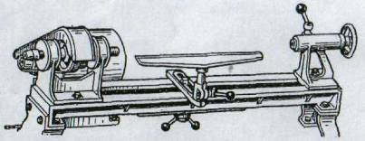 | - а. затискач;  - б. гвинтовий механізм;  - в. рукоятка;  - г. штопор;  - д. маховик.

2. Який зазор мас бути між підручником токарного верстата з обробки деревини і заготовкою під час точіння?
- 1 мм;
- 2,5 мм;
- 4,5 мм;

3. Яким повинен бути діаметр цвяха для з'єднання деталей?
- не має значення;
- у 10 разі менший від товщини деталі;
- у 5...8 разів менший від товщини деталі;
- більший за товщину деталей, що з'єднуються.

4. Який спільний принцип закладено в основу роботи, що виконується цими інструментами?
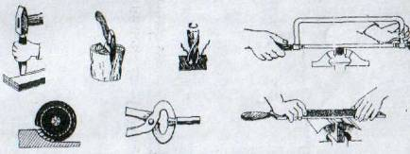
- формування деталі (виробу);
- дія клину;
- дія на ударну частину інструмента;
- дія зусилля на корпус інструмента.

5. За допомогою яких інструментів виконується розмічання?
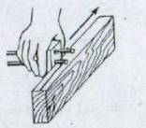 | - а. лінійки, олівця;  - б. кутника, олівця;  - в. шаблона, олівця;  - г. рейсмуса.
6. Який технологічний процес показано на рисунку?
- а. пиляння упоперек волокон;  - б. пиляння уздовж волокон;  - в. горизонтальне пиляння;  - г. вертикальне пиляння, вертикальне пиляння уздовж волокон. | 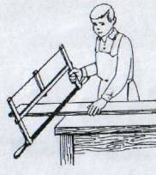
7. Установіть відповідність між основними частинами верстка, позначеними цифрами, та їхніми назвами.
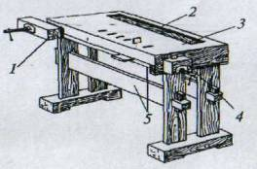 | - а. верстатна дошка;  - б. передній затискач;  - в. лоток;  - г. задній затискач;  - д. підверстатник.
8. Який інструмент використовується для стругання деревини?
- ножівка;
- стамеска;
- шерхебель;
- долото;
- рубанок;
- фуганок.

9. На якому рисунку показано центрове свердло?
а | 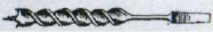
б
в

10. Який пристрій зображено на рисунку?
- а. патрон;
- б. планшайба;
- в. цанговий патрон.

11. Які пристосування використано для виконання технологічного процесу, зображеною на рисунку?
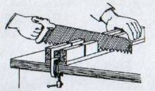 | - а. стусло, струбцина;  - б. підкладна дошка;  - в. упор, струбцина.
12. Який вид з'єднання зображено на рисунку?
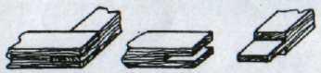 | - а. кутове серединне;  - б. у пів дерева;  - в. кутове кінцьове.

Відповіді надсилати на електронну пошту, вказавши свої ініціали.
robotaserhiy@gmail.com

